КУПИТЬ ГРУШИ ОПТОМ
У нас Вы сможете купить груши оптом следующих сортов:
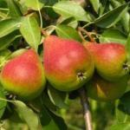
1. Санта-Мария (Santa- Maria)
Позднезимний сорт.
Плоды очень крупные, средняя масса 220 г, максимальная — 350 г, одномерные, продолговато-гру-шевидные, с гладкой поверхностью. Кожица гладкая, тонкая, су¬хая, с многочислен¬ными мелкими зеле¬ными и серыми под¬кожными точками.
Основная окрас¬ка в момент съемной зре¬лости желтовато-зеленая, в период потребления — золотисто-желтая. Покровная окраска проявляется в виде яркого красно-карминного румянца. Мякоть кремовая, сочная, тающая, маслянис¬тая, отличного кисло-слад¬кого вкуса. Съемная зре¬лость наступает в первой декаде октября. Хранятся плоды до марта, в холодиль¬нике — до мая.
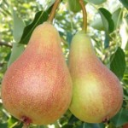
2.Аббат (Abbat)
Осенний, устойчивый к парше сорт. Чрезвычайно вкусный, дозревает в конце сентября, в холодильнике сохраняется до января. Мякоть белая, очень сладкая, с кислинкой.

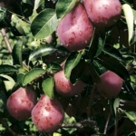
3.Кармен (Karmen)
Летний сорт.
Плоды средней величины, короткогрушевидные, правильной формы, кожица сухая. В момент съемной зрелости плоды имеют бордовую окраску по всему плоду, при достижении потребительской зрелости окраска становится буровато-красной. Много подкожных точек. Плодоножка короткая, толстая. Мякоть слегка кремовая, средней плотности, полумаслянистая, сочная, кисловато-сладкого вкуса, с легким ароматом, без терпкости.

Если Вы заинтересовались нашим предложением и хотите купить яблоки в Краснодарском крае, можете связаться с нами: Сайт: sadbam.ru
Руководитель отдела реализации:
Юрченко Евгения Александровна
+7 (909) 4476563

